IuK-Frühjahrstagung 2004 | Anfahrt
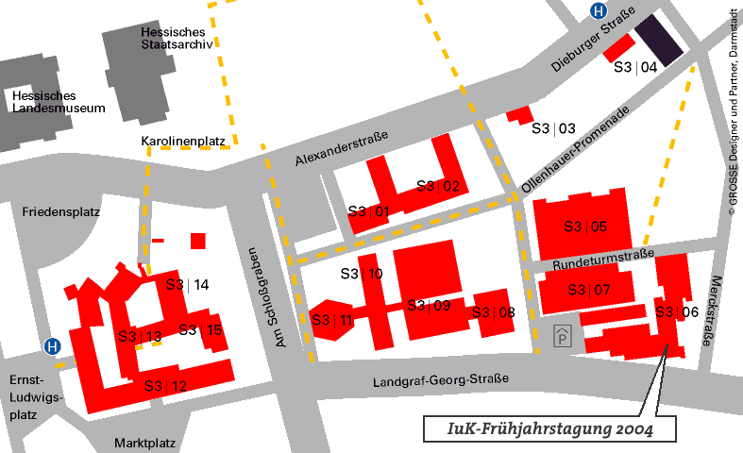

Anfahrt mit dem Pkw
Die Anreise mit dem Pkw ist aufgrund der problematischen Parkplatzsituation nicht empfehlenswert.
Sie erreichen Darmstadt über die A 5 oder A 67, Abfahrt Darmstädter Kreuz, Richtung „Stadtmitte“. Auf der Rheinstr. fahren Sie Richtung Innnenstadt, bis Sie den City-Tunnel erreichen. In den Tunnel biegen Sie rechts ein. Ordnen Sie sich links ein und folgen Sie der Hügelstraße, bis Sie an eine T-Kreuzung kommen. Hier biegen Sie nach links in die Kirchstraße ein. Sie haben nun verschiedene Optionen:
- Auf der rechten Seite liegt das Liebig-Parkhaus (Fußweg zur Tagungsstätte: ca. 500m).
- Wenn Sie der Straße weiter folgen und an der nächsten Kreuzung nach rechts in die Landgraf-Georg-Straße einbiegen, befindet sich ein großer Parkplatz auf der rechten Seite (Fußweg zur Tagungsstätte: ca. 100m).
- Sie können aber auch die Straße (jetzt Schlossgraben) weiter fahren, um dann vor dem Staatsarchiv nach links in die Zeughausstr. einzubiegen. Nach ca. 200 m können Sie nach rechts in eine Parkgarage einbiegen (Fußweg zur Tagungsstätte: ca. 700m).

Anfahrt mit der Bahn:
Vom Hauptbahnhof aus fahren die folgenden Buslinien in Richtung Innenstadt:
- Linie D (Richtung Ostbahnhof) - bis Haltestelle „Teichhausstr.“ (schräg gegenüber der Tagungsstätte)
- Linie H (Richtung Parkstraße) - bis Haltestelle „Schloss“ (Fußweg zur Tagungsstätte: ca. 600m)
- Linie F (Richtung Oberwaldhaus) - bis Haltestelle „Schloss“ (Fußweg zur Tagungsstätte: ca. 600m)
Die Haltestellen der Linien D und H befinden sich auf dem Bahnhofsvorplatz. Die Haltestelle der Linie F befindet sich am Westausgang.

Tagungsadresse:
TU Darmstadt, Hans-Busch-Haus -
Hörsaalgebäude S3 06 (Räume 51, 52, 53 und 146)
Merckstraße 25

Weitere Informationen
Stadtplan von Darmstadt mit Parkmöglichkeiten und Hotels im Internet unter http://www.darmstadt.de/cityguide/index.html

